基本信息

患者信息
姓名： | 任艳秋 | 性别： | 女 | 年龄： | -
住院/门诊号： | - | 样本编号： | 26040068F001D01 | 样本类型： | 蜡卷（乳腺，手术）
送检科室： | - | 送检医师： | - | 送检日期： | 2026-03-31
现病史： | 乳腺癌
检测项目： | 肿瘤HRR通路基因脱氧核糖核酸(DNA)高通量测序
检测方法： | 肿瘤脱氧核糖核酸(DNA)高通量测序
检测范围： | 同源重组修复通路相关的34个基因的目标区域（详细检测范围见“附录1”），以及化疗药物代谢相关酶类多态性位点。

检测结果

检测结果小结
检测目的 | 检测内容 | 检测结果
检测结果 | 基因 | 检测项结果 | 临床提示（敏感/耐药，证据等级）
 | BRCA1
 | TP53
- 奥拉帕利，鲁卡帕尼，尼拉帕利+醋酸阿比特龙+泼尼松，Saruparib，他拉唑帕利+恩扎卢胺，C级推荐，可能敏感，请结合临床。
- CC-115+恩扎卢胺，卡匹色替+氟维司群，卡匹色替+紫杉醇，Sapanisertib+二甲双胍，C级推荐，可能敏感，请结合临床。
- CC-115+恩扎卢胺，卡匹色替+氟维司群，卡匹色替+紫杉醇，Sapanisertib+二甲双胍，C级推荐，可能敏感，请结合临床。
具体详情见「变异检测结果」模块。
样本采集日期: 2026-03-31 | 样本送检日期: 2026-03-31 | 样本报告日期: 2026-04-16
  检测者： |   审核者： |   医生：

变异检测结果

具有临床意义的变异
基因 | 检测结果 | 丰度 | COSMIC ID | 变异解读 | 临床提示  （耐药/敏感，证据等级）
- | - | - | - | - | -

可能与肿瘤发生发展相关的变异
基因 | 检测结果 | 丰度
- | - | -

临床意义不明变异
基因 | 检测结果 | 丰度
RAD54L | exon8 c.515G>A p.(R172H)  NM_001142548.1 | 41.97%
TP53 | exon6 c.653T>G p.(V218G)  NM_000546.6 | 13.87%

注：
- “具有临床意义的变异”仅列出解读为I类-强临床意义、II类-潜在临床意义的变异。
“可能与肿瘤发生发展相关的变异”所列变异经解读认为可能与肿瘤发生发展相关。根据现阶段可及资料此类变异的研究主要集中于细胞学和信号通路方面，暂无明确临床意义。
“临床意义不明变异”仅列出解读为III类-临床意义不明的变异且目前尚未发现可能与肿瘤发生发展相关的变异。
- 在报告出具时基于当前已发表的文献、指南、公共数据库及临床研究结果对变异进行解读，随着研究的发展，变异解读结果可能发生变化。
- 本次实验参考基因组为hg19

已获批PARP抑制剂相关变异检测结果汇总
检测内容 | 检测结果 | 丰度 | 变异解读
ATM | 未检测到I类-强临床意义、II类-潜在临床意义、III类-临床意义不明的变异 | - | -
ATR | 未检测到I类-强临床意义、II类-潜在临床意义、III类-临床意义不明的变异 | - | -
BARD1 | 未检测到I类-强临床意义、II类-潜在临床意义、III类-临床意义不明的变异 | - | -
BRCA1 | 未检测到I类-强临床意义、II类-潜在临床意义、III类-临床意义不明的变异 | - | -
BRCA2 | 未检测到I类-强临床意义、II类-潜在临床意义、III类-临床意义不明的变异 | - | -
BRIP1 | 未检测到I类-强临床意义、II类-潜在临床意义、III类-临床意义不明的变异 | - | -
CDK12 | 未检测到I类-强临床意义、II类-潜在临床意义、III类-临床意义不明的变异 | - | -
CHEK1 | 未检测到I类-强临床意义、II类-潜在临床意义、III类-临床意义不明的变异 | - | -
CHEK2 | 未检测到I类-强临床意义、II类-潜在临床意义、III类-临床意义不明的变异 | - | -
FANCA | 未检测到I类-强临床意义、II类-潜在临床意义、III类-临床意义不明的变异 | - | -
FANCL | 未检测到I类-强临床意义、II类-潜在临床意义、III类-临床意义不明的变异 | - | -
MLH1 | 未检测到I类-强临床意义、II类-潜在临床意义、III类-临床意义不明的变异
MRE11 | 未检测到I类-强临床意义、II类-潜在临床意义、III类-临床意义不明的变异 | - | -
NBN | 未检测到I类-强临床意义、II类-潜在临床意义、III类-临床意义不明的变异 | - | -
PALB2 | 未检测到I类-强临床意义、II类-潜在临床意义、III类-临床意义不明的变异 | - | -
RAD51B | 未检测到I类-强临床意义、II类-潜在临床意义、III类-临床意义不明的变异 | - | -
RAD51C | 未检测到I类-强临床意义、II类-潜在临床意义、III类-临床意义不明的变异 | - | -
RAD51D | 未检测到I类-强临床意义、II类-潜在临床意义、III类-临床意义不明的变异 | - | -
RAD54L | exon8 c.515G>A p.(R172H)  NM_001142548.1 | 41.97% | III类-临床意义不明

注：
当检测结果为“未检测到I类-强临床意义、II类-潜在临床意义的变异、III类-临床意义不明的变异”时，“丰度”、“变异分类”处填写“-”。

化疗药物相关标志物检测结果
检测内容 | 检测位点 | 基因型 | 临床意义 | 证据等级
ABCB1 | rs1045642 | G/G | 与AA基因型患者相比，G/G基因型的患者使用蒽环类药物治疗时疗效较差 | 3
ABCB1 | rs1045642 | G/G | 与AA基因型患者相比，G/G基因型的患者使用紫杉烷类药物治疗时疗效较差 | 3
ABCB1 | rs1045642 | G/G | 与AG基因型患者相比，G/G基因型的患者使用他莫昔芬治疗时疗效较好 | 3
ABCB1 | rs1045642 | G/G | 与AA或AG基因型患者相比，G/G基因型的患者使用环磷酰胺+多柔比星+环磷酰胺治疗时毒性较高 | 3
CYP19A1 | rs4646 | C/C | 与AA或AC基因型患者相比，CC基因型的患者，使用他莫昔芬治疗时，药物疗效较差（绝经前） | 3
CYP19A1 | rs4646 | C/C | 与AA基因型的患者相比，CC基因型的患者，使用他莫昔芬治疗时，药物疗效较好（绝经后） | 3
ERCC1 | rs11615 | G/G | 与 AA 或 AG 基因型患者相比，G/G基因型的患者使用铂类治疗时药物毒性较低 | 3
ERCC1 | rs11615 | G/G | 与 AA 基因型患者相比，G/G基因型的患者使用多西他赛治疗时药物毒性较低 | 3
ERCC1 | rs11615 | G/G | 与 AA 基因型患者相比，G/G基因型的患者使用环磷酰胺+多柔比星+氟尿嘧啶治疗时药物毒性较高 | 3
GSTP1 | rs1695 | A/G | 与 GG 基因型患者相比，A/G基因型的患者使用环磷酰胺+多柔比星+氟尿嘧啶治疗时药物毒性较高 | 3
GSTP1 | rs1695 | A/G | 与GG基因型患者相比，A/G基因型的患者使用铂类治疗时疗效中等 | 3
GSTP1 | rs1695 | A/G | 与 AA 或GG基因型患者相比，A/G基因型的患者使用铂类治疗时药物毒性中等 | 3
SOD2 | rs4880 | A/A | 与AG或GG基因型患者相比，A/A基因型的患者使用紫杉醇治疗时药物毒性较高 | 3
SOD2 | rs4880 | A/A | 与GG基因型患者相比，A/A基因型的患者使用环磷酰胺治疗时药物疗效较好 | 3
XRCC1 | rs25487 | T/C | 与CC基因型患者相比，T/C基因型的患者使用环磷酰胺+多柔比星+氟尿嘧啶（FAC）治疗时药物毒性较高 | 3

注：
- 化疗药物证据等级划分依据参考PharmGKB数据库，共分为1A/1B/2A/2B/3/4这6个等级：
1A级：由临床药物基因组学实施联盟（CPIC）或遗传药理学指南认可，或者应用于其他主要卫生系统；
1B级：注释基于多项有统计显著性的研究；
2A级：注释基于多项重复研究，并且该基因为明确的药物代谢基因；
2B级：注释基于多项重复研究，但其中一些研究没有统计学意义或影响较小；
3级：注释仅基于一项有显著性差异的研究，或多项研究但缺乏明显药效关联；
4级：注释仅基于病例报告，非权威性研究或体外分子功能研究。
- 如果同一个药物不同SNP位点对药物疗效或毒性预测的结论不一致，以证据水平级别高的为准。

药物解析

可能获益的药物
基因变异 | 药物 | 详细解析
- | - | -

注：
本部分仅展示检测结果相关的FDA和/或NMPA获批药物，药物批准信息来源于中国国家药品监督管理局（National Medical Products Administration，NMPA）和美国食品药品管理局（Food and Drug Administration，FDA）官方网站或药物说明书，仅供参考。

可能获益的临床试验
生物标志物 | 药物 | 详细解析
- | - | -

注：
上述临床试验系根据受检者检测结果在ClinicalTrial（https://clinicaltrials.gov/）和药物临床试验登记与信息公示平台（http://www.chinadrugtrials.org.cn/）中检索而来，如需了解详细临床研究信息（入组条件、研究者信息、参加机构信息等）可根据上表中试验编号在上述网站中检索。

检测结果详细解读

具有临床意义的变异详细解读
-
基因介绍 | -
变异解读 | -
治疗策略 | -

注：
本部分仅对解读为I类-强临床意义、II类-潜在临床意义的变异进行详细解读。

可能与肿瘤发生发展相关的变异详细解读
-
基因介绍 | -
变异解读 | -

注：
本部分仅对解读为可能与肿瘤发生发展相关的变异进行详细解读。

质控结果
质控参数 |  | 质控数值 |  | 参考值
病理评估 | 恶性肿瘤细胞占比¹ | 合格 |  | ≥20%
DNA质量评估 | DNA总量（ng）² | 5170 |  | ≥30
 | 文库总量（ng）³ | 870 |  | ≥200
测序质量评估 | Q30 ⁴ | 95.45% |  | ≥75%
 | 平均有效深度（×）⁵ | 1246 |  | ≥300
总体质量评估⁶ | 合格
生信审核日期  及审核人 | 2026-04-16 |  | 

组织病理评估图
 | 图像来源吉大一院病理科病理报告，病理号：
病理组织评估  日期及审核人 | 2026-04-14 | 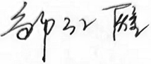

注：
- 恶性肿瘤细胞占比：经HE染色评估，该样本中恶性肿瘤细胞占比，仅送检样本类型包含石蜡玻片时可进行此项评估；如果检测样本的恶性肿瘤细胞占比低于20%，可能影响HRR检测结果的准确性。
- DNA总量：送检样本提取的DNA总量；
- 文库总量：文库构建结束后的总量；
- Q30：碱基质量Q30占比，测序的准确率高于99.9%的碱基的比例；
- 平均有效深度：通过分子标签校正后的平均测序深度。

局限性说明
本产品采用基于二代测序技术（NGS）进行检测。本产品可同时检测目标基因的单核苷酸变异（SNV）、小片段插入/缺失变异（InDel）。产品的检测性能与样本质量密切相关，样品质控为风险时，存在检测灵敏度降低以及检测结果准确性降低的风险。
1. 本次报告结果只对本次送检样本负责，请妥善保管该报告，由于个人原因造成信息外泄，本院概不负责。
2. 检测报告为实验性、研究性监测，仅为受检者相关疾病的临床诊疗提供参考，不作为临床诊疗的依据，受检者请遵医嘱，不可据此自行修改治疗方案。
3. 癌症的发生还与受检者的家族史、生活环境、饮食习惯、药物等相关，需要在遗传性因素的基础上结合受检者的病史、家族史、药物史和个人史等进行综合评估。此报告仅为受检者进一步的临床检测、预防提供参考。
4．阴性结果不能完全排除目标基因突变的存在，样本中肿瘤细胞过少、样本过度降解或者突变含量低于检测限亦可造成阴性结果。少数区域（对应的扩增子）难扩增区域因扩增深度低，无法达到检测需求，可能导致假阴性结果。
5．当插入/缺失区域发生在产品连续的两条探针的引物上时，可能导致假阴性结果。
6．肿瘤组织（细胞）可能存在异质性，不同部位取样可能会得到不同的检测结果。
7．不适当的样本采集、转运及处理也有可能导致假阴性或者假阳性结果。
8．本检测报告仅针对检测基因列表中的基因进行分析，并未涵盖其它基因及突变位点。因此当本次检测结果为阴性时，并不能完全排除受检者带有其它基因突变位点或存在低于现有检测方法检测下限的低丰度变异的可能。随着科技的发展和研究的深入，将有更全面的基因位点检测服务应用于临床，从而更好地为广大群众及患者服务。

参考文献
- Marilyn M Li, Michael Datto, Eric J Duncavage,et al. (2017) Standards and Guidelines for the Interpretation and Reporting of Sequence Variants in Cancer: A Joint Consensus Recommendation of the Association for Molecular Pathology, American Society of Clinical Oncology, and College of American Pathologists. J Mol Diagn 19(1):4-23. [PMID:27993330]
- 二代测序临床报告解读专家组. 二代测序临床报告解读指引[J]. 循证医学, 2020, 20(4): 193-202.

附录

附录1检测范围
基因 | 转录本 | 检测区域 | 检测变异类型
AKT1 | NM_001382430 | Exon 3~Exon 5、Exon 11~Exon 12、外显子-内含子连接区 | 点突变、插入/缺失
AR | NM_000044 | Exon 1~Exon 8、外显子-内含子连接区 | 点突变、插入/缺失
ATM | NM_000051 | Exon 2~Exon 63、外显子-内含子连接区 | 点突变、插入/缺失
ATR | NM_001184 | Exon 1~Exon 47、外显子-内含子连接区 | 点突变、插入/缺失
BARD1 | NM_000465 | Exon 1~Exon 11、外显子-内含子连接区 | 点突变、插入/缺失
BRAF | NM_004333 | Exon 11/12/15/18热点区域 | 点突变、插入/缺失
BRCAl | NM_007294 | Exon 2~Exon 3、Exon 5~Exon 24、外显子-内含子连接区、部分内含子和UTR区 | 点突变、插入/缺  失、大片段重排*
BRCA2 | NM_000059 | Exon 2~Exon 27、外显子-内含子连接区、部分内含子和UTR区 | 点突变、插入/缺  失、大片段重排*
BRIP1 | NM_032043 | Exon 2~Exon 20、外显子-内含子连接区 | 点突变、插入/缺失
CDH1 | NM_004360 | Exon 1~Exon 16、外显子-内含子连接区 | 点突变、插入/缺失
CDK12 | NM_016507 | Exon 1~Exon 14、外显子-内含子连接区 | 点突变、插入/缺失
CHEK1 | NM_001114122 | Exon 2~Exon 13、外显子-内含子连接区 | 点突变、插入/缺失
CHEK2 | NM_007194 | Exon 2~Exon 15、外显子-内含子连接区 | 点突变、插入/缺失
ERBB2 | NM_004448 | Exon 1~3/6~9/11~12/16~21/23/25~27热点区域 | 点突变、插入/缺失
ESR1 | NM_000125 | Exon 1~Exon 8、外显子-内含子连接区 | 点突变、插入/缺失
FANCA | NM_000135 | Exon 1~Exon 43、外显子-内含子连接区 | 点突变、插入/缺失
FANCL | NM_018062 | Exon 1~Exon 14、外显子-内含子连接区 | 点突变、插入/缺失
HDAC2 | NM_001527 | Exon 1~Exon 14、外显子-内含子连接区 | 点突变、插入/缺失
HOXB13 | NM_006361 | Exon 1~Exon 2、外显子-内含子连接区 | 点突变、插入/缺失
KRAS | NM_004985 | Exon 2~Exon 4热点区域 | 点突变、插入/缺失
MLH1 | NM_000249 | Exon 1~Exon 19、外显子-内含子连接区 | 点突变、插入/缺失
MRE11 | NM_005591 | Exon 2~Exon 20、外显子-内含子连接区 | 点突变、插入/缺失
NBN | NM_002485 | Exon 1~Exon 16、外显子-内含子连接区 | 点突变、插入/缺失
NRAS | NM_002524 | Exon 2~Exon 4热点区域 | 点突变、插入/缺失
PALB2 | NM_024675 | Exon 1~Exon 13、外显子-内含子连接区 | 点突变、插入/缺失
PIK3CA | NM_006218 | Exon 2~Exon 21、外显子-内含子连接区 | 点突变、插入/缺失
PPP2R2A | NM_002717 | Exon 2~Exon 10、外显子-内含子连接区 | 点突变、插入/缺失
PTEN | NM_000314 | Exon 1~Exon 9、外显子-内含子连接区 | 点突变、插入/缺失
RAD51B | NM_133509 | Exon 2~Exon 11、外显子-内含子连接区 | 点突变、插入/缺失
RAD51C | NM_058216 | Exon 1~Exon 9、外显子-内含子连接区 | 点突变、插入/缺失
RAD51D | NM_002878 | Exon 1~Exon 10、外显子-内含子连接区 | 点突变、插入/缺失
RAD54L | NM_001142548 | Exon 2~Exon 19、外显子-内含子连接区 | 点突变、插入/缺失
STK11 | NM_000455 | Exon 1~Exon 9、外显子-内含子连接区 | 点突变、插入/缺失
TP53 | NM_000546 | Exon 2~Exon 11、外显子-内含子连接区 | 点突变、插入/缺失
注：
以下基因外显子中部分区段由于覆盖度原因不包含在检测范围中：AR:NM_000044:exon1/CDK12:NM_016507:
exon2/CDK12:NM_016507:exon14。
*:大片段重排检测仅限外周血样本。

附录2项目背景介绍
1. 同源重组缺陷
同源重组修复（Homologous Recombination Repair，HRR）是DNA双链断裂（Double Strand Break，DSB）的首选修复方式。指在有丝分裂或减数分裂的DNA复制期发生DNA双链断裂（DNA Double-Strand Breaks，DSB）时，断裂的DNA以其未发生断裂的姐妹染色单体或与其具有同源序列的染色体作为模板，激活一系列蛋白分子进行的一种无错误修复方式，只发生在细胞周期的DNA复制期和DNA合成后期。同源重组修复具有修复DSBs、挽救复制叉及实现减数分裂染色体交叉互换等功能。同源重组修复过程可大致分为3个步骤：DNA损伤位点剪切、3’末端单链入侵、Holliday连接体的形成和解离。
同源重组缺陷（Homologous Recombination Deficiency，HRD）通常指细胞水平上的HRR功能障碍状态，可由HRR相关基因胚系突变或体细胞突变以及表观遗传失活等诸多因素导致。当HRD存在时，DSB会过度依赖非同源末端连接（Non-Homologous End Joining，NEHJ）、微同源末端连接（Microhomology Mediated End Joining，NMEJ）和单链退火途径（Single-Strand Annealing，SSA）等低保真、高易错的替代性DNA损伤修复途径，从而极可能造成核酸序列的插入/缺失、拷贝数异常，并引起染色体交联，造成基因组和染色体不稳定。HRD常存在于多种恶性肿瘤中，其中在卵巢癌、乳腺癌、胰腺导管癌、前列腺癌等肿瘤中尤其突出。HRD会产生特定的、可量化的、稳定的基因组改变，其中包含可被鉴别的基因突变、插入/缺失模式，以及染色体结构异常、基因拷贝数变异等。HRD临床检测所描述的肿瘤基因组特定改变，也被称为“基因组瘢痕”。目前，通过建立基于基因组特征分析的评估体系来预测肿瘤HRD状态及其程度，已有杂合性缺失（Loss of Heterozygosity，LOH）、端粒等位基因不平衡（Telomeric Allelic Imbalance，TAI）、大片段迁移（Large-scale State Transition，LST）等被作为基因组瘢痕标志物，以量化基因组瘢痕的程度。每个指标都有独特的定义，在一定程度上都能描述细胞HRD状态的出程度；但相较单个指标描述，三者组合综合计算评分能更全面反映基因组瘢痕状态，进而对基因组不稳定状态进行评估。
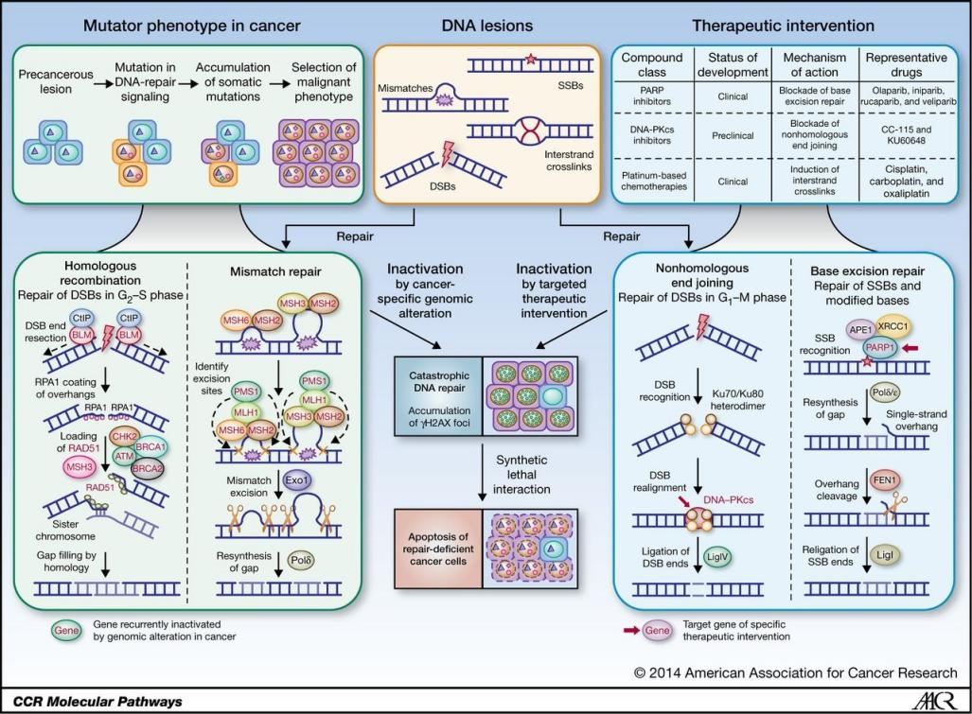
图1 同源重组修复示意图（PMID: 25451105）

2. PARP抑制剂
PARP抑制剂是一种靶向聚ADP核糖聚合酶（poly (ADP-ribose) polymerase，PARP）的癌症疗法。它是第一种成功利用合成致死（Synthetic Lethality）概念获得批准在临床使用的抗癌药物。PARP抑制剂对携带BRCA1/2基因致病性/疑似致病性变异的癌细胞具有较高选择性杀伤，且不对正常细胞产生影响。当细胞中的同源重组修复相关基因（BRCA1/2等）存在致病性/疑似致病性变异，细胞无法通过同源重组修复双链DNA损伤，会更加依赖PARP介导的DNA修复通路。使用PARP抑制剂后，单链DNA断裂损伤不能被修复，不断累积，增加双链DNA断裂的发生。DNA复制叉停止，细胞毒性产生，导致合成致死。BRCA1、BRCA2和其它称为“类BRCA” (BRCAness) 的蛋白在HRR中起到重要作用，这些蛋白质功能受损会造成HRD。HRR基因启动子的甲基化、体细胞变异以及HRR基因的致病性/疑似致病性变异也会引起HRD，并且同样对PARPi敏感。
PARP抑制剂对PARP的作用机制包括2个方面：1是在PARP活性位点与烟酰胺腺嘌呤二核苷酸竞争，抑制多聚（ADP-核糖）聚合物的形成；2是结合到PAPR1和/或PARP2的烟酰胺腺嘌呤二核苷酸结合口袋，造成构象异构，稳定DNA-PARP的可逆解离，使PARP保持对DNA的结合，这一过程被称为DNA-PARP复合物的“捕获（trapping）”，从而导致DNA-PARP复合物长期存在，抑制DNA后需修复过程。

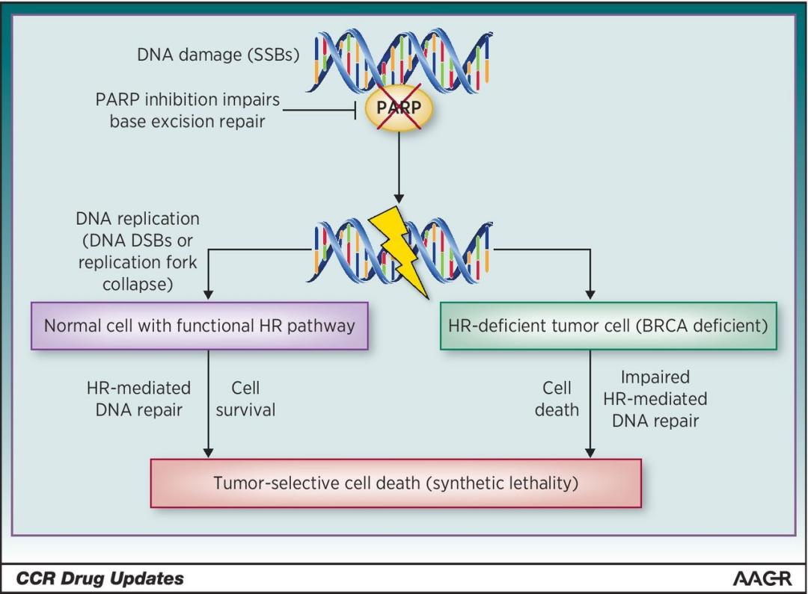
图2 PRAP抑制剂作用示意图（PMID: 26169965）

3. HRD检测的靶向治疗指导意义
同源重组修复相关基因突变及HRD状态可以指导PARP抑制剂靶向治疗。目前，全球已有多种PARP抑制剂获批上市，如由FDA批准的奥拉帕利（Olaparib）、鲁卡帕尼（Rucaparib）、尼拉帕利（Niraparib）、他拉唑帕利（Talazoparib）以及近期由NMPA批准的氟唑帕利（Fluzoparib）和帕米帕利（Pamiparib）等，已经相继在卵巢癌、前列腺癌、乳腺癌、胰腺癌等肿瘤中获批诸多适应症，其中也包括以HRR基因突变和HRD作为生物标志物的适应症获批。HRD检测在PARP抑制剂治疗卵巢癌中具有重要的应用价值；在乳腺癌、胰腺癌、前列腺癌中，其对PARP抑制剂或含铂类 药物的临床应用可能也具有潜在的指导价值。

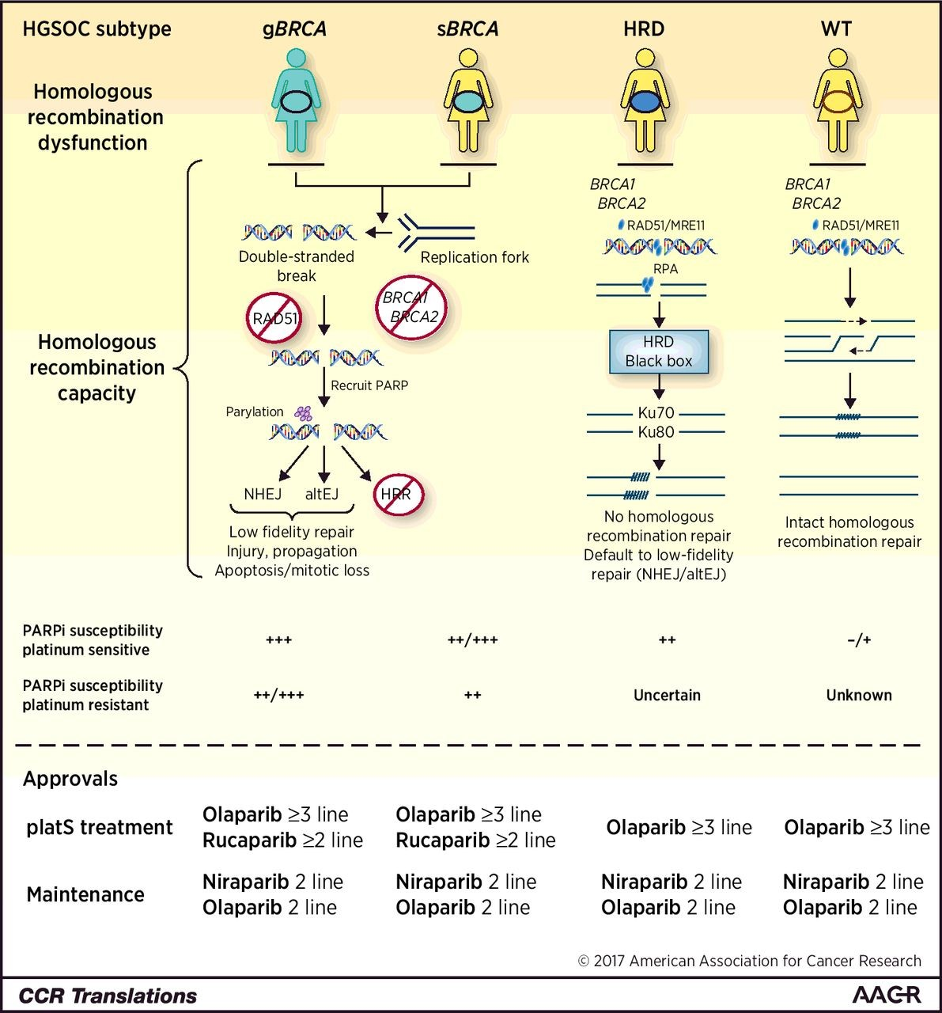
图3 HRD状态指导PARP抑制剂靶向治疗（PMID: 28974545）

